Nama : Utari Isnawati

NIM : L200174074

Kelas : X

**Laporan Praktikum Modul 3**

**Pemrograman Web Dinamis**

**Percobaan 1 (Variable)**

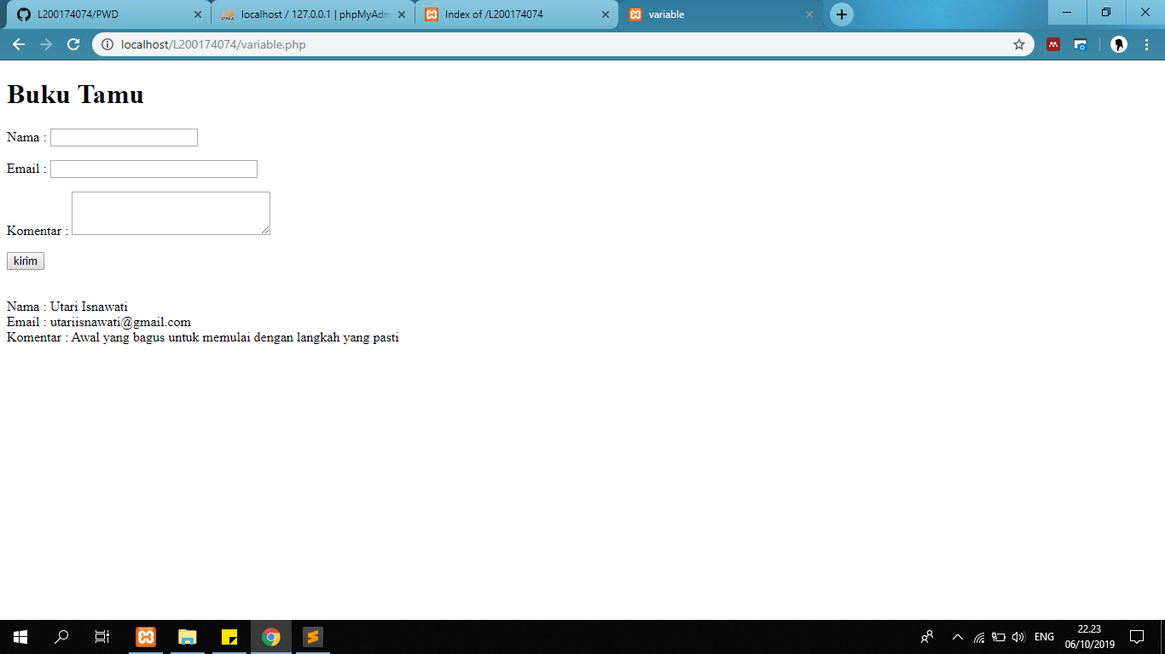

**Percobaan 2(Struktur Kendali)**

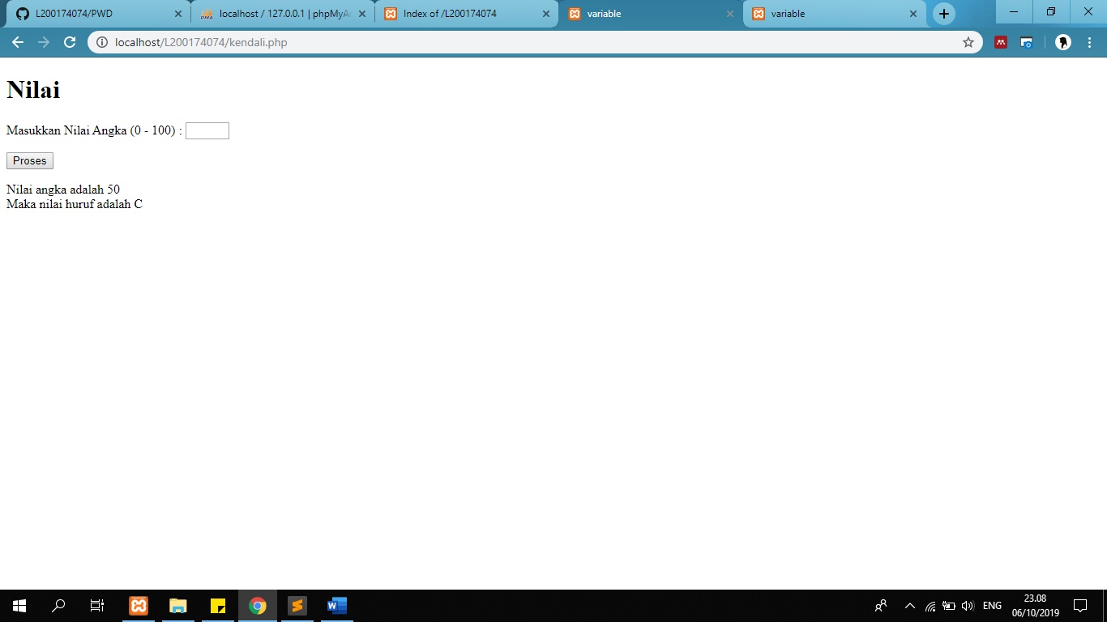

**Percobaan 3 (Upload File)**

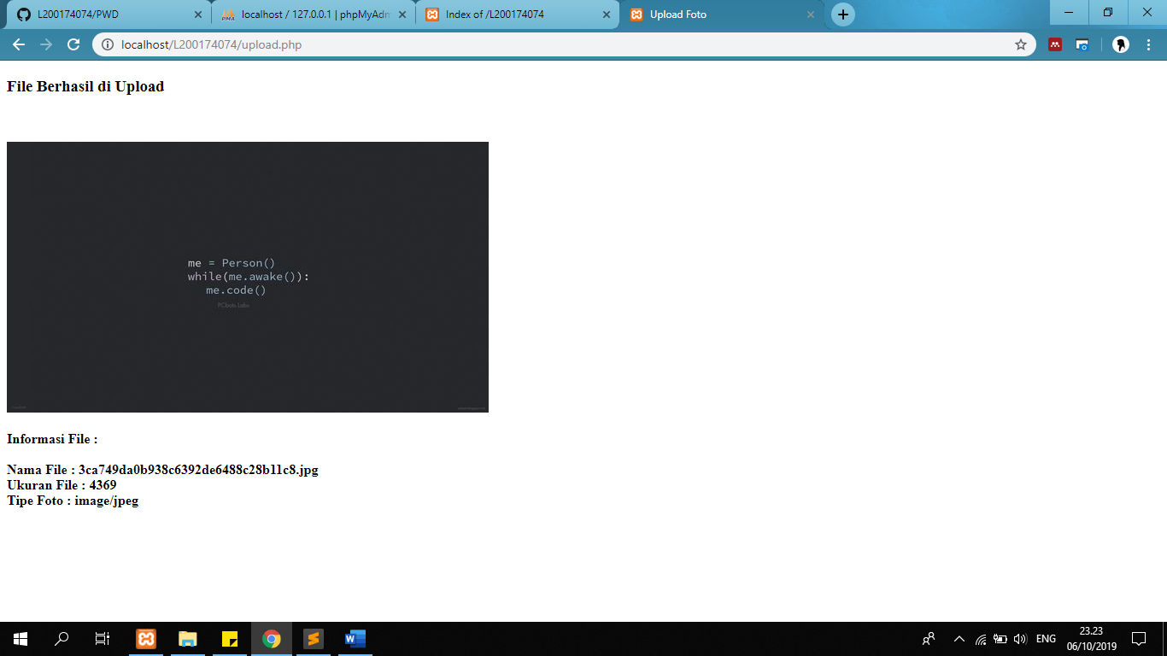

**Percobaan 4 (Fungsi Tanggal dan Waktu)**

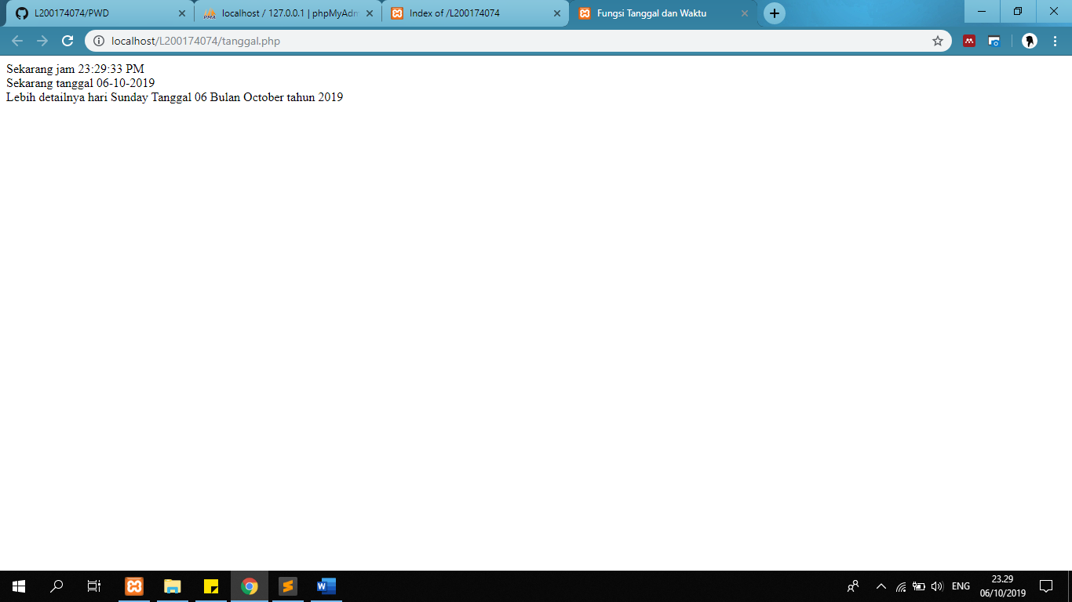

**TUGAS :**

1. **Proses Penjumlahan.**

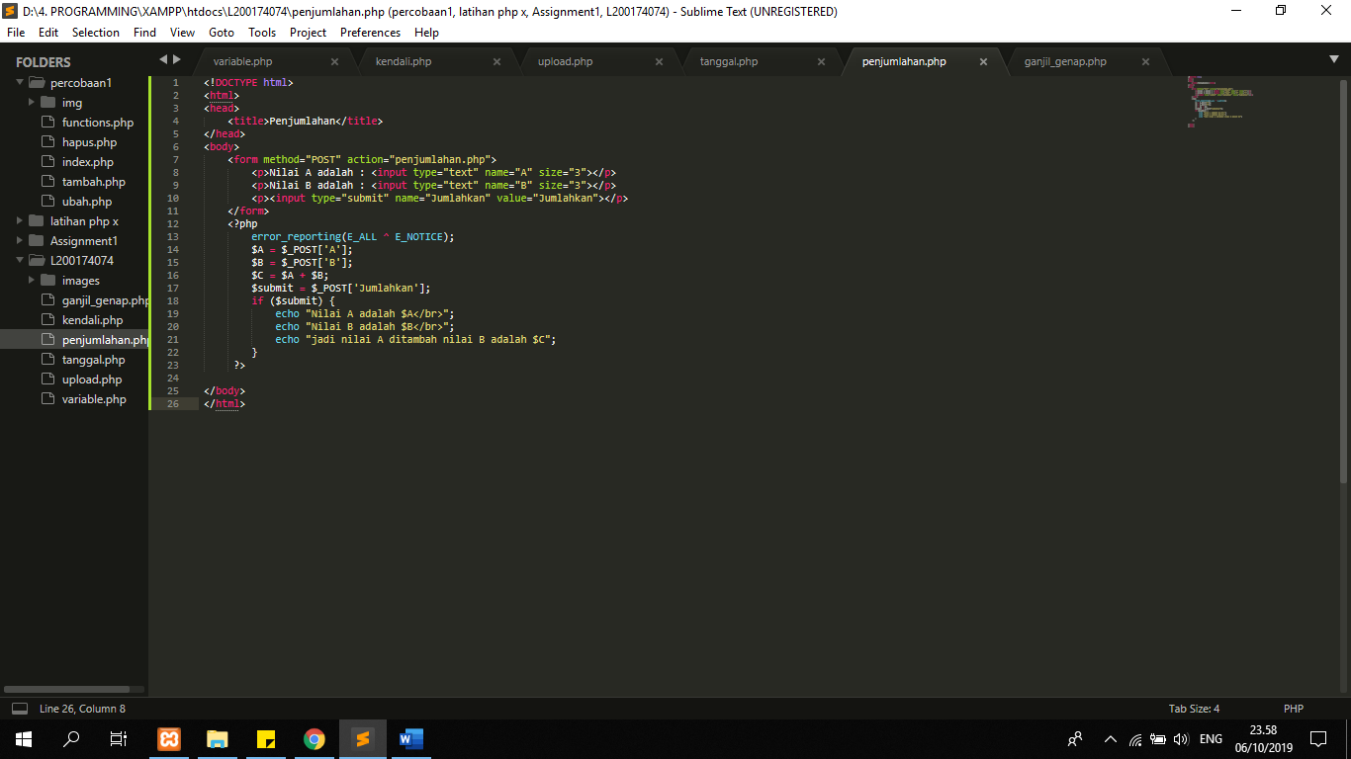

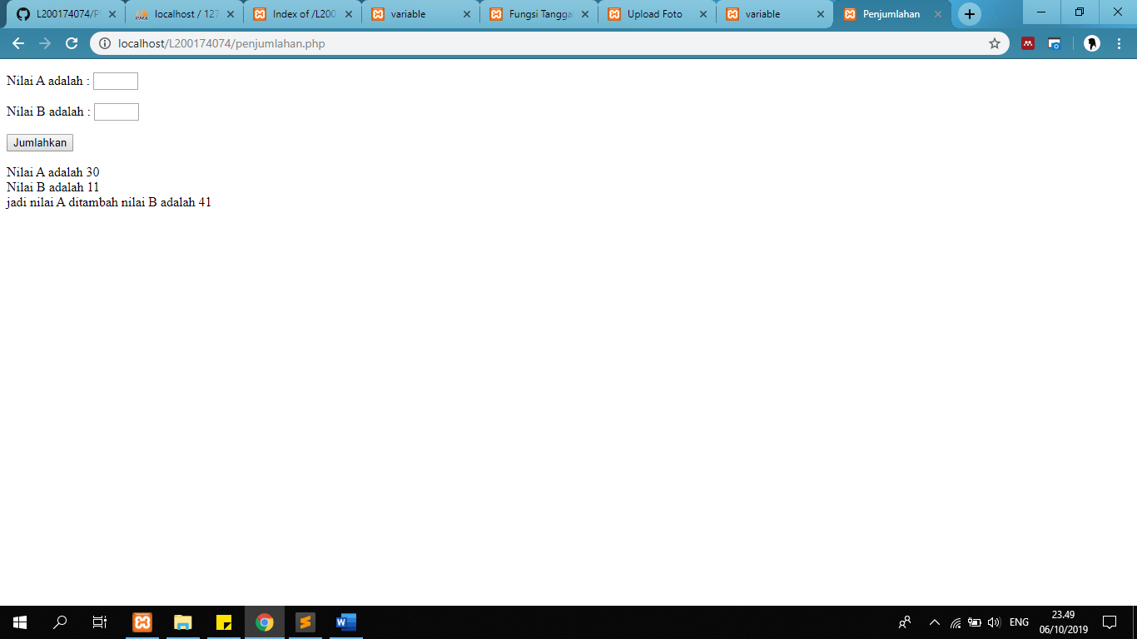

1. **Bilangan ganjil dan genap.**

